### 训练44　地域文化与城乡景观

(2023·福建三明市模拟)中法两国具有多样的美食地域文化，自然地理要素提供了美食地域文化多样性的先决条件。法国文化多样性、原产地名称保护制度等有效促进其美食地域文化的发展。下图示意法国区域。读图完成1～2题。

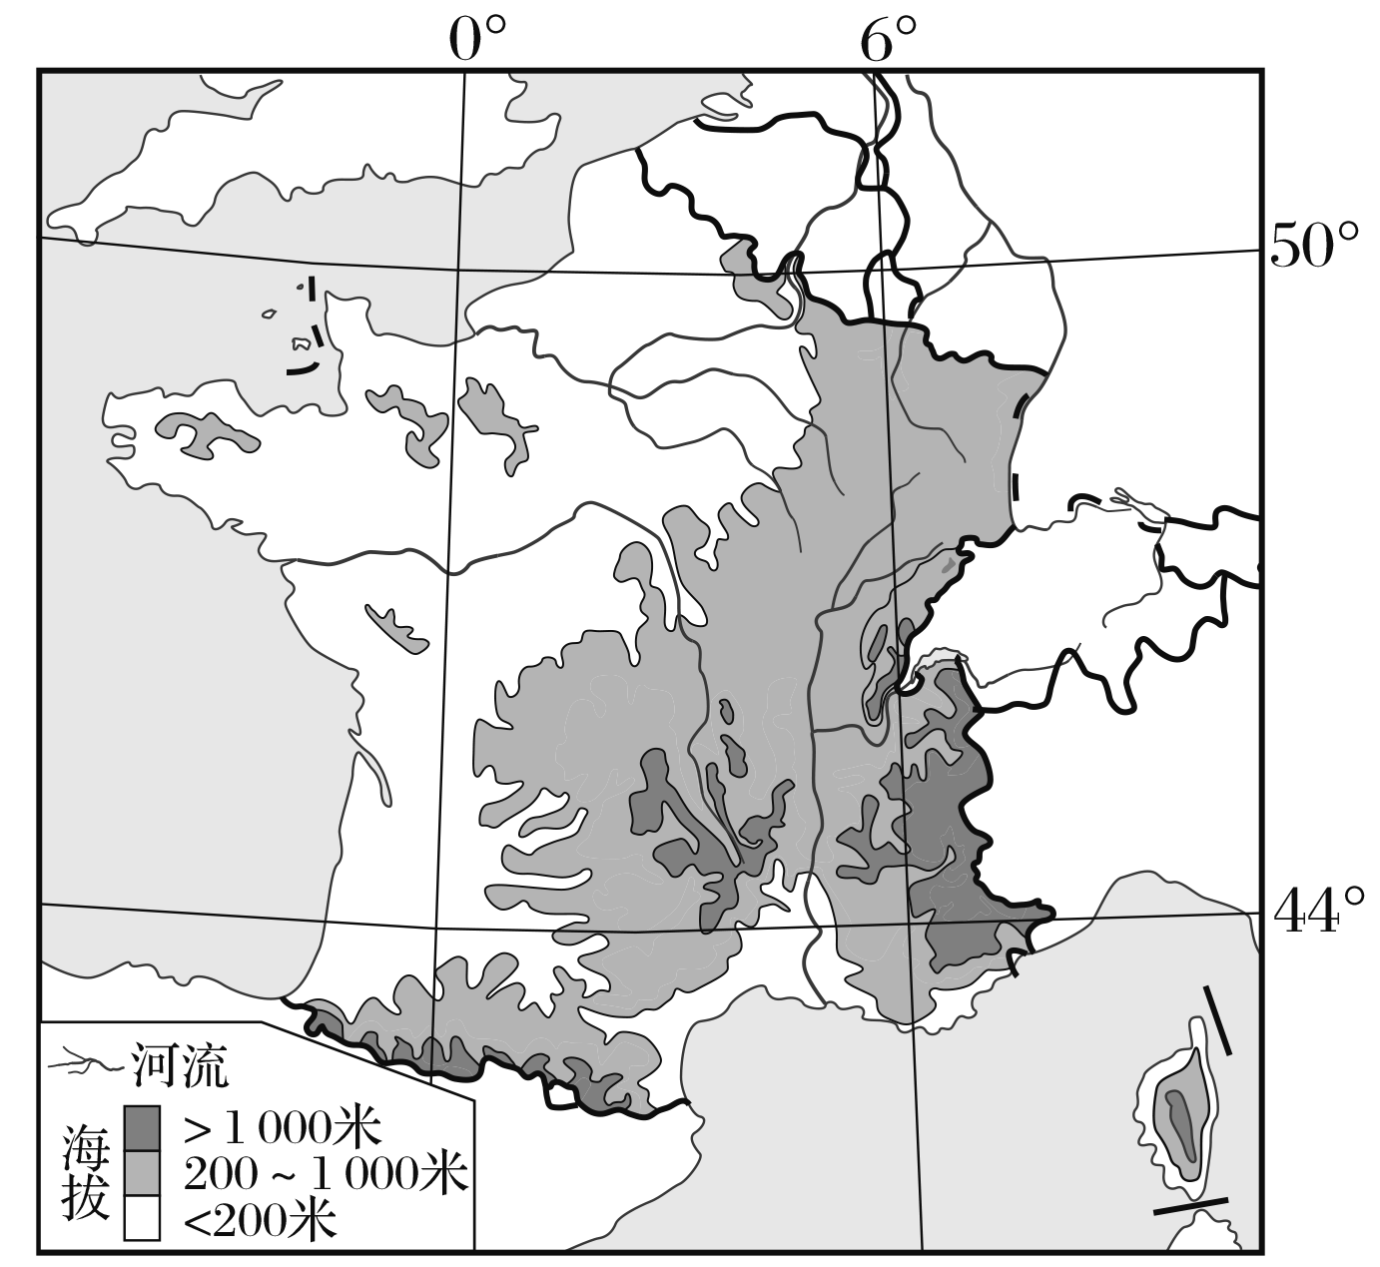

1.法国美食地域文化多样性的自然原因是(　　)

①地形复杂　②气候多样　③河网密布　④生物种类多样

A．①②③ B．①②④

C．①③④ D．②③④

2．为促进我国美食地域文化进一步发展，可采取的措施是(　　)

A．培育“法国式”文化多样性

B．加强农村文化保护，防止外来文化渗透

C．建设国家地理标志产品，创新传统农业发展

D．减少工业化进程对各特色美食原产地的影响

西关大屋是我国广州西关一带兴建的富有岭南特色的传统民居。某小说里有一段关于西关大屋的描写：“水磨青砖高墙，学士门口。黑漆大门，酸枝趟栊，红木雕花矮门……”。下图为“西关大屋三重门示意图”。据此完成3～4题。

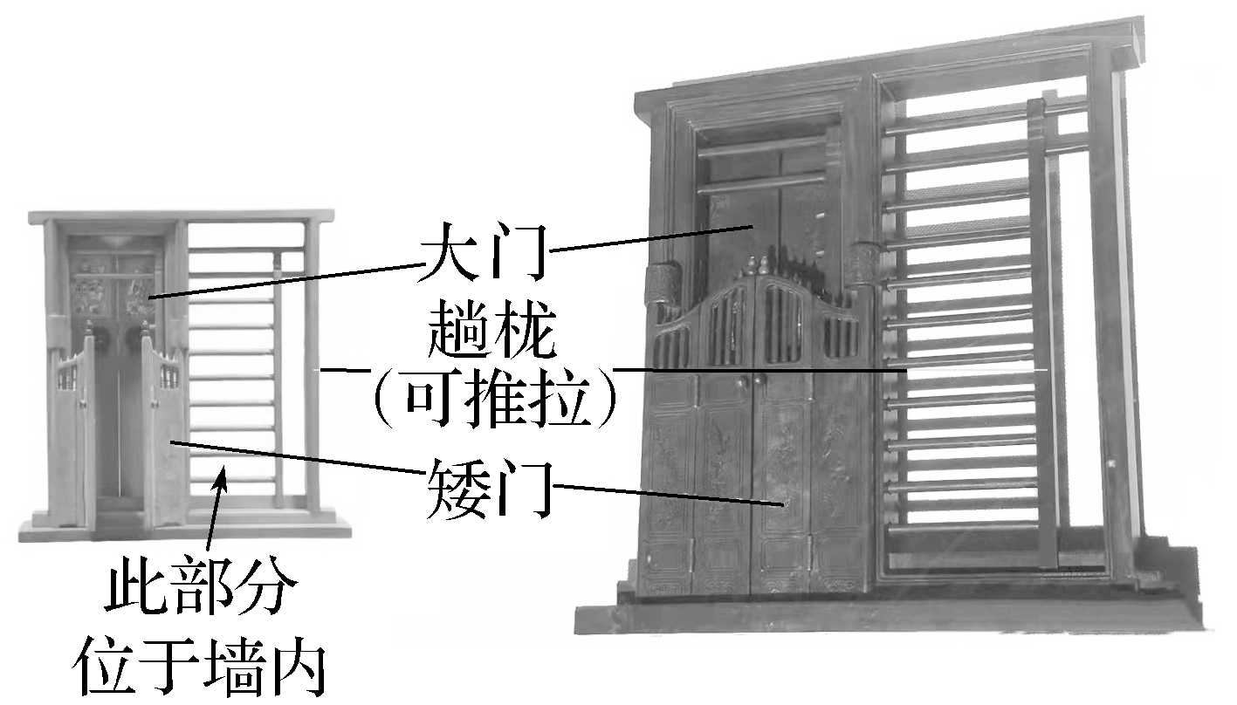

3．西关大屋的外立面为青砖石脚，即正面外墙砌一层光滑的水磨青砖，并铺贴花岗岩墙裙和台阶。铺设青砖石脚主要考虑的因素是(　　)

A．地质 B．气候 C．成本 D．地形

4．三重门中矮门的主要作用是(　　)

A．防霉防潮，降低湿度

B．防火和防盗，便于逃生

C．夜晚时便于通风散热

D．提高白天生活的隐秘性

(2023·江苏省南京市质检)地名是地理环境的产物，能折射出地理环境的特征。江苏省的村落以地形地貌特征命名的地名共有2 714个。下表为高频用字在地形地貌特征命名中占比排名前七个字的统计结果。完成5～6题。

|  |  |  |  |  |  |  |  |
| --- | --- | --- | --- | --- | --- | --- | --- |
| 村名中含字 | 山 | 圩 | 港 | 沟 | 口 | 坝 | 岗 |
| 使用次数 | 656 | 417 | 231 | 185 | 156 | 132 | 121 |
| 占比 | 24.17% | 15.36% | 8.51% | 6.81% | 5.74% | 4.86% | 4.45% |

5.根据江苏省以地形地貌特征命名的村庄，下列推断比较合理的是(　　)

A．含“山”字的村庄多出现在盐城

B．含“圩”字的村庄多出现在地势低洼区

C．含“港”字的村庄多出现在徐州

D．含“沟”字的村庄多出现在长江沿岸地区

6．目前“圩”在南京市很多地方已经名不副实，其原因是(　　)

A．地壳抬升 B．江河淤积

C．决堤成湖 D．城市建设

(2023·江苏南通模拟)南疆绿洲中的传统民居多就地取材，呈紧密型布局。部分居民在丘陵与平原交接地带巧妙地就坡砌墙、挖洞、筑台，并采用各种营建技术，塑造宜居空间。下图为“南疆紧密型聚落俯瞰及剖面示意图”。据此完成7～9题。

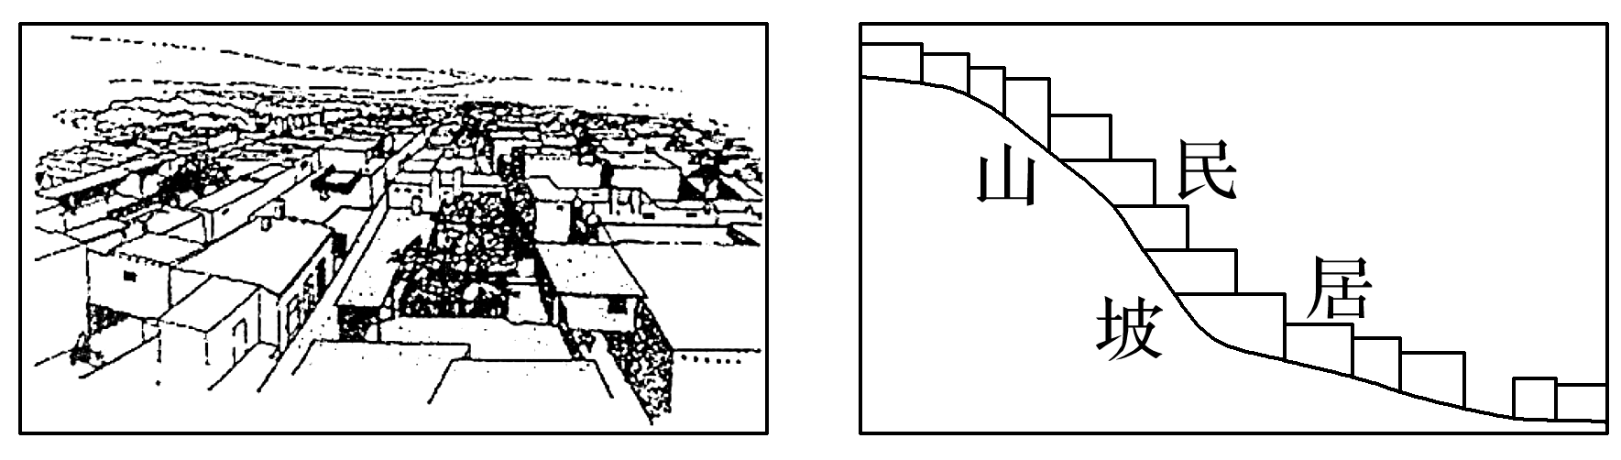

7．该地传统民居的主材最可能为(　　)

A．木材 B．干草 C．毛毡 D．夯土

8．为适应当地气候，该传统民居注重(　　)

A．防风、保温 B．通风、散热

C．采光、防潮 D．防晒、蓄水

9．该地聚落紧密布局主要是为了(　　)

A．节约土地建材 B．便于出行交流

C．扩大牧场面积 D．方便就近耕作

10．阅读材料，完成下列要求。(20分)

位于南纬20°非洲某地，当地居民就地取材，建造出了一种形似蜂巢的独特建筑(如下图)。这种建筑的框架由小树苗弯曲形成圆形的顶部，通体覆盖着紧密编织的干草。

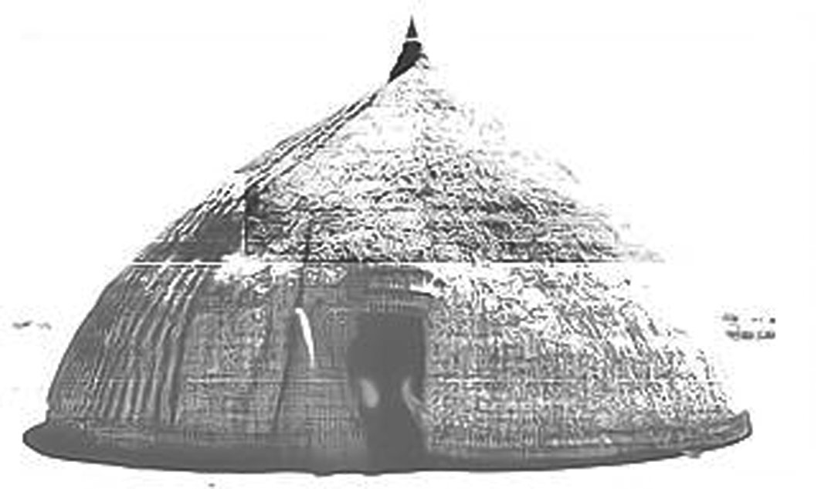

(1)指出这种“蜂巢”建筑与自然地理环境的关系。(6分)

(2)指出当地最适宜建房的时间并分析依据。(6分)

(3)分析我国内蒙古高原地区不宜建设“蜂巢”建筑的原因。(8分)